****

**Formação em Contexto de Trabalho**

C:\Programas\Microsoft Office\MEDIA\OFFICE12\Lines\BD14539_.gif

**Curso Profissional de Gestão e Programação De Sistemas Informáticos**

Ciclo de formação 2010/2013



**Desenvolvimento de software**

Janeiro, 2014

**Nº2**

**Bruno Gouveia**

Declaro que este trabalho se encontra em condições de ser apresentado a provas públicas.

O Professor Orientador

\_\_\_\_\_\_\_\_\_\_\_\_\_\_\_\_\_\_\_\_\_\_\_\_\_

Barreiro, Abril de 2013

**Agradecimentos**

Quero agradecer a associação RUMO, pela hospitalidade que me foi atribuída e pela tolerância em relação á minha falta de empenho.

Quero agradecer também á Escola Profissional Bento Jesus Caraça, nomeadamente ao diretor Pedro Silva e

Índice

[Introdução 6](#_Toc349139858)

[Caracterização da Entidade 7](#_Toc349139859)

[Descrição e análise das atividades desenvolvidas 8](#_Toc349139860)

[Desenvolvimento de página Web 8](#_Toc349139861)

[Planificação 8](#_Toc349139862)

[Base de Dados (se existir) 9](#_Toc349139863)

[Criação das diferentes páginas 10](#_Toc349139864)

[Conclusões 11](#_Toc349139865)

[Referências 12](#_Toc349139866)

[Anexos 13](#_Toc349139867)

[Anexo 1 – Imagem sobre Tutorial de MS Word para que permite contar páginas, palavras, caracteres, parágrafos e linhas 13](#_Toc349139868)

**Índice de Imagens**

[Figura 1 - Logótipo PHP 10](#_Toc349139460)

# Introdução

A seguinte FCT foi parte do Curso Profissional de Gestão e Programação de Sistemas Informáticos da Escola Profissional Bento Jesus Caraça do Barreiro e durou 250 horas com o objetivo principal de desenvolver Software.

Defini como objetivos pessoais concluir todas as tarefas atribuídas e receber muita experiencia de trabalho.

A minha FCT tinha como projeto fazer umas alterações no site da Rede para a Empregabilidade Barreiro Moita.

# Caracterização da Entidade

A associação Rumo situa-se no Parque Empresarial da Quimiparque Rua 46

* [Missão](#_Toc291689639)
* [Organograma](#_Toc291689640)

Estruturação da forma de trabalhar da empresa “a empresa é constituída por …. Estagiei no departamento xxxx cuja pessoa responsável é xxx”

* [Setores/nº de Trabalhadores](#_Toc291689641)

[Faixa etária](#_Toc291689642)

* Fluxo económico + capital social
* Plano anual (objetivos da empresa para o ano? O que se pretende atingir este ano?)
* Trabalho desenvolvido

**Se for IPSS:**

-Estatutos (colocar em anexo)

- Composição dos órgãos sociais

- Estatuto legal da associação

- Plano de atividades (se existir é para colocar em anexo)

Estes documentos são para colocar em anexo, e na caracterização da entidade deve haver um texto sobre estes anexos.

# Descrição e análise das atividades desenvolvidas

**Preparação da sala de estágio escolar**

Existindo conflitos no inicio de estagio foi me atribuída a tarefa de preparar a sala de estagio da escola até que pudesse iniciar o meu estagio. Esta tarefa foi realizada em conjunto com os meus colegas Daniel Soeiro e Fernando Ramos.

A primeira atividade desenvolvida foi a formatação e instalação do Sistema Operativo (SO) Windows 7 e do Microsoft office nos computadores da sala.

O Windows 7 é um SO criado pela Microsoft para facilitar a utilização de um computador ao utilizador comum.

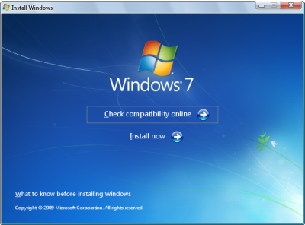

Ilustração 1 - instalação do Windows 7

Devem descrever as atividades que desenvolveram ao longo da Formação em Contexto de Trabalho.

Para cada atividade, explicar todo o processo, apresentar as dificuldades e como as ultrapassaram.

Se formatarem um computador, explicar todo o processo de formatação e instalação de SO e programas.

Devem ainda ser acompanhadas de imagens, fotografias ou *printscreens* acompanhadas de texto informativo.

Qualquer código fonte pertinente, deve ser colocado em anexo.

Exemplos

## Desenvolvimento de página Web

### Planificação

- Lista de especificações que foi pedida pela entidade, isto é, tudo aquilo que pediram para que conste no portal

- Desenho e explicação de todas as páginas

- Cronograma com tempo previsto para cada uma das atividades

### Base de Dados (se existir)

#### Diagrama de Entidades e Relações

- O que é um Diagrama de Entidades e Relações? Para que serve? O que é uma entidade? Um atributo? Tipos de cardinalidade?

- Desenho do Diagrama, explicação de cada entidade, atributo e cardinalidade entre entidades

#### Modelo Relacional

- O que é? Para que serve? Como é construído? O que é uma chave primária? Uma chave estrangeira? Para que servem?

#### Código MySQL

- Como é criado o código? O que são tipos de dados? Para que servem? Como é criada uma chave estrangeira? Uma chave primária? Para que serve o *auto\_increment*?

### Criação das diferentes páginas

- Código HTML básico criado para cada uma das páginas e explicado. Por exemplo: Se para uma determinada aplicação utilizam uma estrutura com uma tabela, com 5 linhas e 3 colunas, devem explicar o porquê dessas decisões.

- A explicação das atividades deve estar acompanhada de imagens por forma a ajudar na compreensão do trabalho efetuado



Figura 1 - Logótipo PHP

- Se existir base de dados, nesta parte deve também estar explicada a forma como fazem a ligação à base de dados. Qual foi o servidor utilizado.

# Conclusões

(Deve ser feita sob forma de texto)

- Tirar conclusões sobre as aprendizagens efetuadas durante o estágio (o que aprenderam em cada atividade? Como? Porquê? Para que serve?)

- O que mudou neles sobre a perceção ao mundo do trabalho? O que mudou neles durante esse período?

- Constatar que cumpriu/deu resposta (ou não) aos objetivos enunciados no início deste trabalho. Explicar porque considera que cumpriu (ou não) **cada um** dos objetivos propostos inicialmente nesta Formação em Contexto de Trabalho.

- Explicar a importância desta FCT na sua vida social/escolar/profissional

- Identificar as dificuldades encontradas na FCT e explicar como as ultrapassou (devem ser muito descritivos nesta parte). Por exemplo, se sentiram dificuldades em encontrar informação/ dificuldade de integração/ etc…/ devem contar exatamente o que fizeram para conseguir diminuir ou eliminar estas situações.

# Referências

Portais web,

Doc´s FCT

Regulamentos da Entidade – indicar quais, ver com o tutor da entidade)

Exemplos:

* ASP.net - Introdução e Conceitos

http://pplware.sapo.pt/tutoriais/asp-net-%E2%80%93-introducao-e-conceitos/

* C# - Printscreen

http://pplware.sapo.pt/tutoriais/tutorial-c-printscreen/

* C# - Introdução de dados em MySQL

http://pplware.sapo.pt/tutoriais/tutorial-c-%E2%80%93-insercao-de-dados-em-mysql/

* Tutoriais de *MS Word*

http://pplware.sapo.pt/category/tutoriais/word/

# Anexos

Tudo aquilo que utilizaram para o vosso trabalho mas que não incluíram no relatório, por exemplo, por uma questão de gestão do espaço.

(fotografias, tabelas, código fonte, etc……..)

Exemplos:

## Anexo 1 – Imagem sobre Tutorial de MS Word para que permite contar páginas, palavras, caracteres, parágrafos e linhas

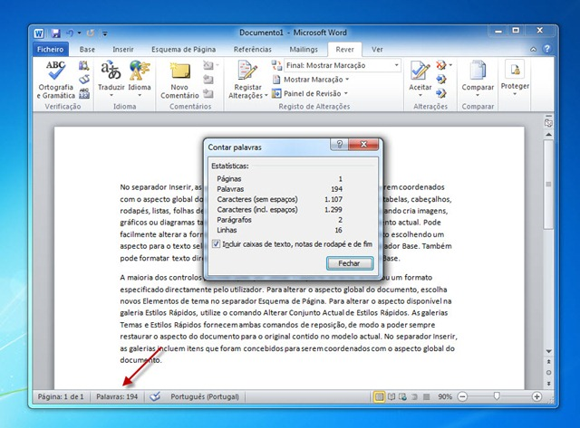

**INFORMAÇÃO ADICIONAL**

Letra Arial para todo o documento

Todos os títulos têm que estar a negrito e alinhados à esquerda

**Título 1:** letra 14

**Título 2:** letra 13

**Título 3:** letra 12

**Título 4:** letra 12, itálico

O vosso relatório de Formação em Contexto de Trabalho deverá ter entre 20 a 30 páginas, redigidos em tipo de letra **Arial, tamanho 12, espaçamento entre linhas 1,5, Justificado**.

Todas as imagens que se encontrem no corpo do texto devem estar legendadas, por forma a permitir fazer **índice automático de** **imagens**.

As legendas devem estar escritas a preto, Arial, tamanho 12, de acordo com o exemplo que se encontra nas atividades desenvolvidas.

Cada novo capítulo do relatório deve estar numa nova página, devendo existir quebras de página, sempre que necessário.

Os **anexos** devem um título perfeitamente explicativo e deverão ser entregues em formato digital.

Ao utilizarem **siglas**:

* A primeira vez deve aparecer no texto o nome completo seguido da sigla entre parêntesis. Exemplo: “…. Formação em Contexto de Trabalho (FCT)…”
* A partir da segunda vez deve aparecer apenas a sigla. Exemplo: “… FCT …”

**ENTREGA de RELATÓRIO + POWERPOINT:**

A Impressão, encadernação e gravação do CD é providenciada pela escola desde que os alunos cumpram as datas de entrega dos documentos **via e-mail ou presencialmente na secretaria com uma pen, após aprovação do relatório por parte do professor orientador.**